Eksploracja danych internetowych

Laboratorium 3

Prowadzący: pracownik UR
Wykonał: Piotr Rojek, pr125159

Zadanie 1
Na wybranym przez siebie zbiorze danych wykonaj i udokumentuj operacje wektoryzacji zbioru tekstowego przy użyciu:
- Count Vectorizer
- N-Gram
- TF-IDF
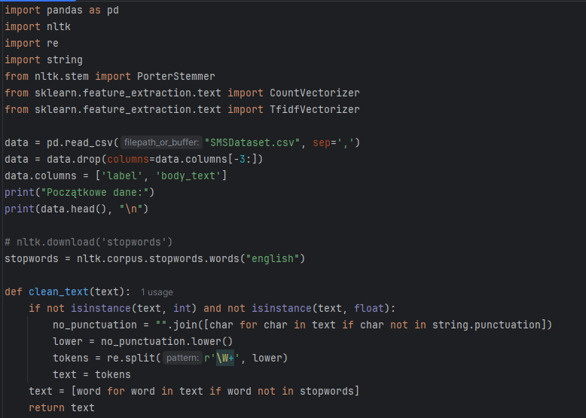

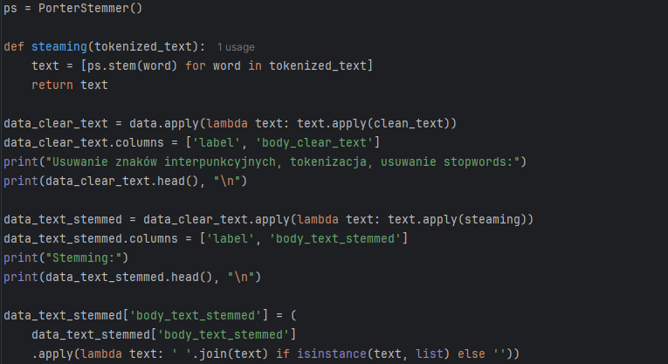

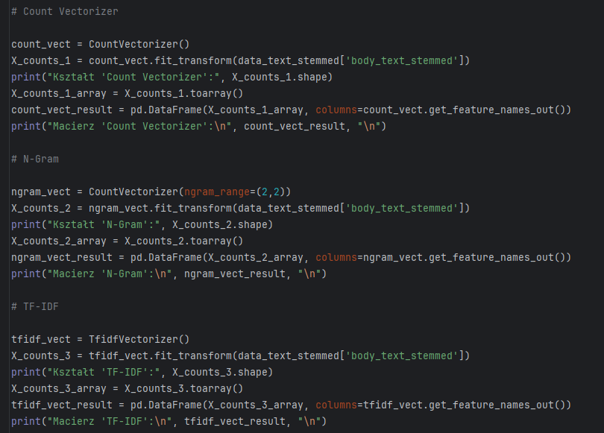

Testy:
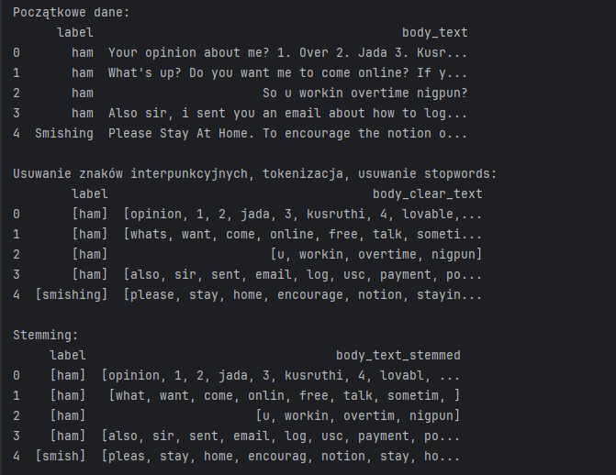

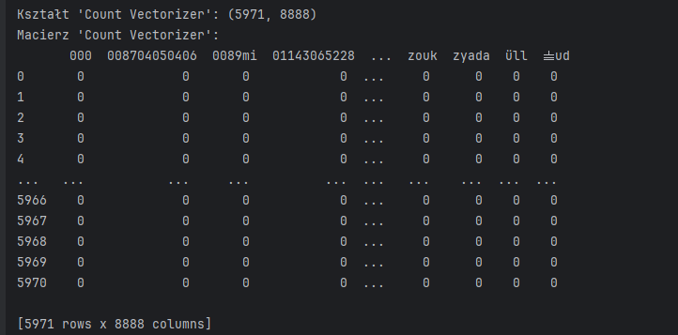

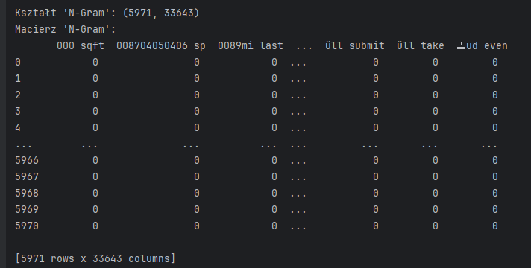

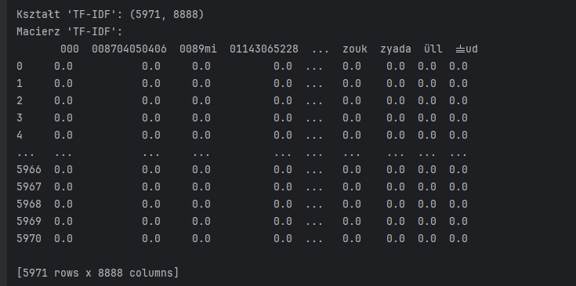

Zadanie 2
Odpowiedz na poniższe pytania:
- Która z metod mogłaby dać najlepsze wyniki w przypadku identyfikacji słów kluczowych w różnych dokumentach? Odpowiedz uzasadnij.
- Scharakteryzuj pojęcie Bag-of-Words.
- Jakie niedogodności niesie użycie macierzowej reprezentacji dokumentów tekstowych?

Która z metod mogłaby dać najlepsze wyniki w przypadku identyfikacji słów kluczowych w różnych dokumentach?
W przypadku identyfikacji słów kluczowych w różnych dokumentach najlepsze wyniki może dać metoda TF-IDF. Dzieje się tak, ponieważ ta metoda uwzględnia częstotliwość słów w dokumencie, ale jednocześnie kara za zbyt częste występowanie danego słowa w wielu dokumentach. Metoda Count Vectorizer nie odnosi się do innych dokumentów, a metoda N-Gram bardziej identyfikuje grupy słów niż pojedyncze słowa.

Scharakteryzuj pojęcie Bag-of-Words.
Jest to model tekstu, który wykorzystuje nieuporządkowaną kolekcję słów („bag”). Ignoruje kolejność słów, ale uwzględnia wielość występowania słowa. Model ten jest stosowany w metodach klasyfikacji dokumentów, gdzie częstotliwość występowania każdego słowa jest wykorzystywana jako cecha do trenowania klasyfikatora.

Jakie niedogodności niesie użycie macierzowej reprezentacji dokumentów tekstowych?
Użycie macierzowej reprezentacji dokumentów tekstowych posiada kilka niedogodności. Jedną z nich jest wysoka wymiarowość macierzy. Liczba kolumn rośnie wraz z liczbą unikalnych słów, co może prowadzić do dużej liczby obliczeń. Kolejną niedogodnością jest duża liczba zer w macierzy, to powoduje marnowanie pamięci do obliczeń i spowalnia te obliczenia. Inną niedogodnością jest brak uwzględniania kolejności słów, przez co w macierzy dwa przeciwne znaczenia jednego zdania mogą być uwzględnione w tej samej kolumnie.

